Oblastný futbalový zväz Považská Bystrica

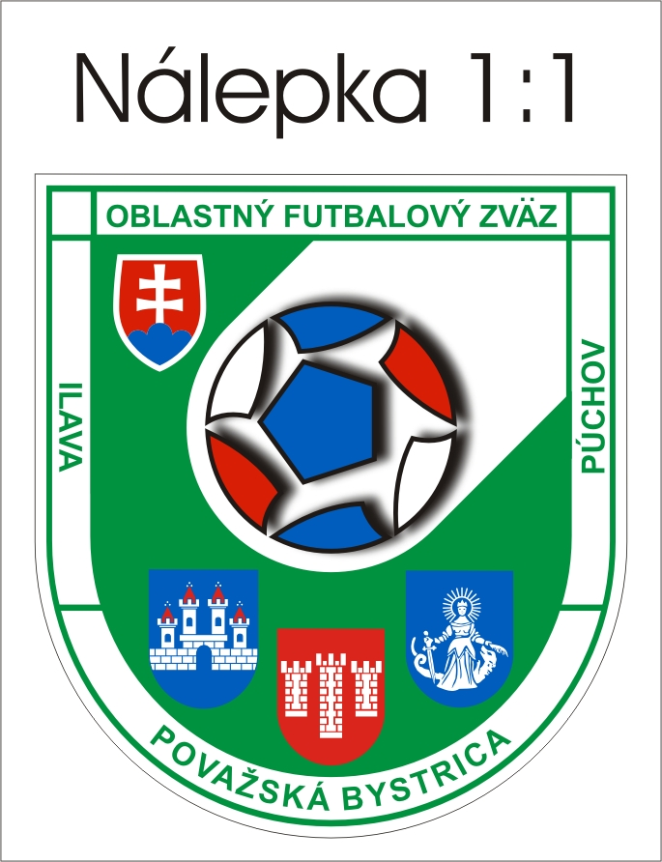
Nominácia hráčov pred krajským kolom halového turnaja.

Zraz na futbalovom štadióne v Pov.Bystrici dňa 24.10.2019 o 16,00hod

Kategória Dorast ročník 2001 a ml.

Č. MENO + PRIEZVISKO Klub
1. | Adamec Martin | TJ Cementáreň Ladce
2. | Gábel Matej | TJ Cementáreň Ladce
3. | Bratina Patrik | TJ Cementáreň Ladce
4. | Tomašík Andrej | TJ Cementáreň Ladce
5. | Sádecký Ivan | Partizán Domaniža
6. | Andrej Almásy | Partizán Domaniža
7. | Fapšo Adrián | Partizán Domaniža
8. | Masár Jakub /BR | Partizán Domaniža
9. | Laskovič Ján | FK Košeca
10. | Miakiš Ľuboš/BR | TJ Vápeč H.Poruba
11. | Taraba Denis | TJ Vápeč H.Poruba
12. | Vrábel Maroš | TJ Vápeč H.Poruba
13. | Dražkovec Tomáš | TJ Vápeč H.Poruba
14. | Hájek Ivan | TJ Udiča
15. | Šesták Timotej | TJ Udiča
16. | Kvasnica Sebastián | TJ Strážov Pružina
17. | Gálik Branislav | TJ Strážov Pružina
18.
19.
20

Tréneri družstva: Patrik Baláž,(0907696276 ) Loužecký Ladislav

Vedúci družstva: Solík Stanislav (0910387028)

Hráči si prinesú komplet výstroj, obuv na UT+ chrániče, brankári rukavice.
Pri neúčasti informovať trénerov výberu.
Za účasť hráča zodpovedá klub !

V ..Pov.Bystrici.......................... Dátum ...18.10.2019.

